科学的春天 浓浓的情谊
――记“太湖之春”小学科学教学成果观摩暨学术报告会

由教育部基础教育课程改革南京师范大学研究中心、江苏省教育学会小学自然教育专业委员会、江苏省无锡市锡山区教育局联合举办的“太湖之春”――小学科学教学成果观摩暨学术报告会于2004年4月15日－17日在山清水秀的太湖之滨无锡市锡山区举行。来自上海、天津、山西、福建、浙江、广西、江苏等省市的课程改革专家、科学教育一线教师和教研员400余人济济一堂，共同分享小学科学课程改革实施以来的成果经验和研讨存在的困惑。
15日上午，主办单位在锡山教师进修学校，国家小学科学课程标准研制核心组成员、中国教育学会小学自然教学专业委员会副秘书长、江苏省教育科学研究院中小学教研室小学科学教研员卢新祈同志，江苏省无锡市锡山区教育局副局长、特级教师孟晓东同志，江苏省名教师、自然学科特级教师、苏州市叶圣陶实验小学张洪鸣校长，江苏省无锡市锡山教师进修学校储建明校长出席了开幕式，孟晓东副局长作重要讲话。
与会代表先后聆听了课程改革专家们的学术报告，分别是：国家小学科学课程标准研制核心组成员、上海市浦东新区教育科学院院长、国标本苏教版小学《科学》教材编写组成员顾志跃先生的《小学科学教育评价的研究》，国家小学科学课程标准研制核心组成员、全国著名特级教师、国标本苏教版小学《科学》教材主编路培琦先生的《如何做学者型的小学科学教师》，南京师范大学博士生导师谭顶良教授的《新课程与学习方式转变：热点冷观》，江苏省名教师、自然学科特级教师、苏州市叶圣陶实验小学张洪鸣校长的《小学科学探究需要有结构的材料》；现场观摩了来自国家级实验区和我省重大竞赛一等奖获得者的课堂教学，分别是：全国第二届自然评优课一等奖获得者、国家级实验区会课一等奖获得者、山西省小学科学学科带头人、太原市杏花岭区教研员李霞执教的《我是怎样出生的》（五年级），苏州市叶圣陶实验小学张洪鸣校长执教的《乒乓球鼓起来了》（四年级），江苏省首届自然教学能手比赛一等奖获得者、扬州市江都杨庄中心小学高乃定老师执教的《暗盒里有什么》，江苏省首届自然教学能手比赛一等奖获得者、无锡市小学科学学科带头人、无锡市安镇中心小学教科室主任陆逊执教的《摩擦力的秘密》，江苏省首届自然教学能手比赛一等奖获得者、徐州市少华街小学副校长沈宁执教的《建桥梁》和全国小学教师信息技术与学科教学整合能力竞赛一等奖获得者、苏州市小学科学学科带头人、苏州市苏苑实验小学教导主任唐锦华执教的《物体形状改变以后》。专家们的学术报告或从课程改革的前瞻性，或从课程改革的实际情况，或从自己成长到成名的经历，深入浅出地阐述了作为一名教育工作者，应该如何以积极而又谨慎的态度面对当今迅猛发展的第八次课程改革，这对当前的课程改革、尤其是小学科学教育的改革颇具指导意义，优秀教师的现场课堂教学真实可信，给人耳目一新之感，充分展示了各地课程改革的成果经验，其先进的教育教学理念和具体的可操作性行为值得广大一线教师借鉴和学习。
本次会议同时举办了“小学科学新课改教学论文评选”活动，共收到各地递交的教育教学论文150篇，经评委认真评选，评出一等奖13篇、二等奖47篇、三等奖70篇。我市共有14篇论文获奖，其中一、二等奖各4篇，三等奖6篇，获奖情况居全省之冠。
相关资料将陆续报道。
开幕式
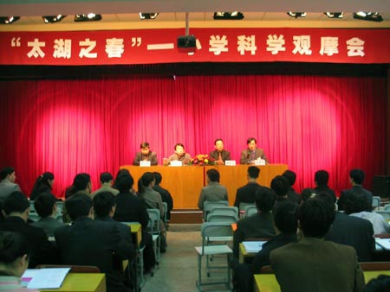

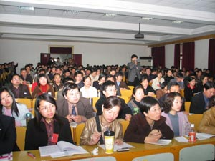
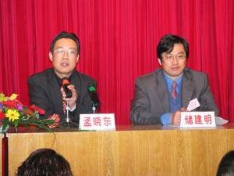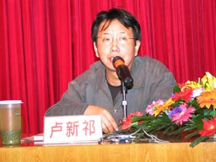
专家报告
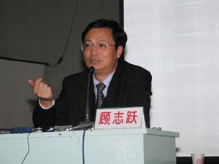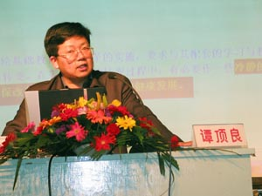
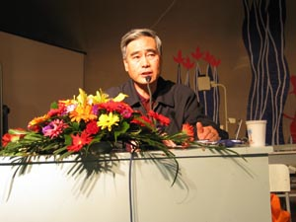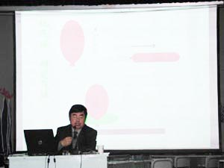
课堂教学
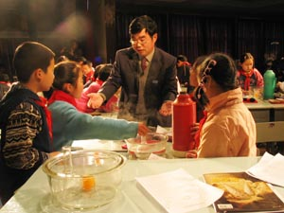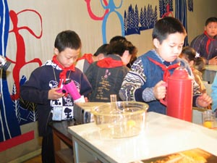
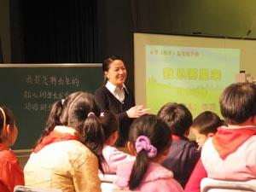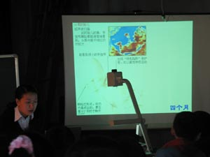

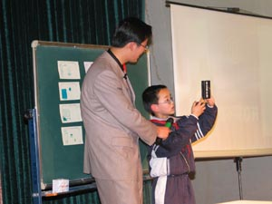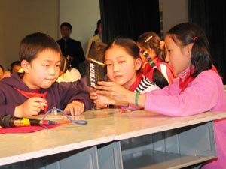

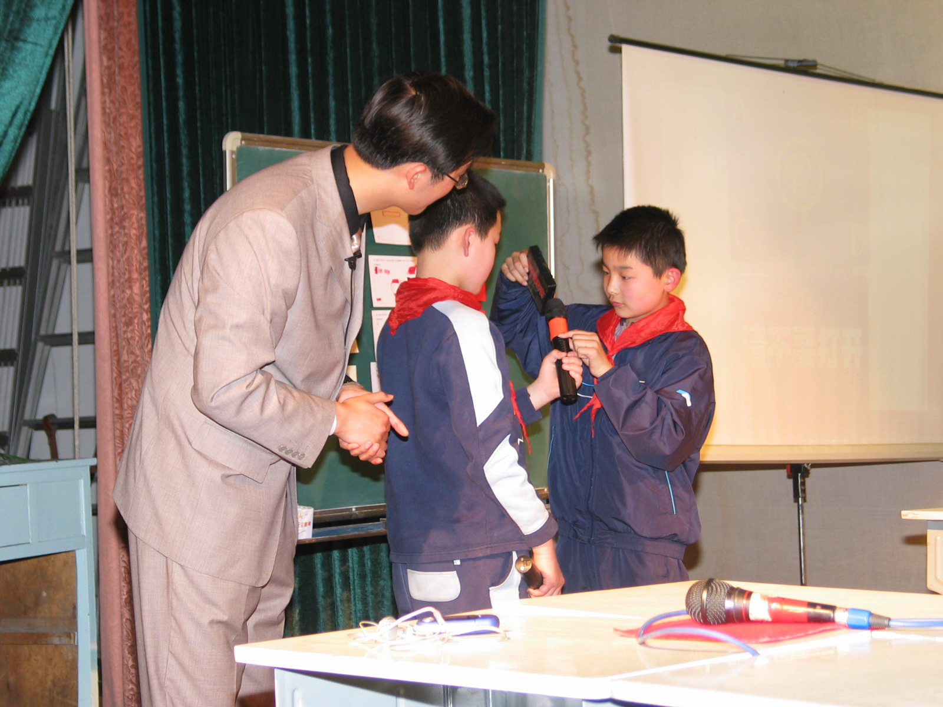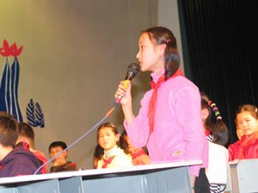
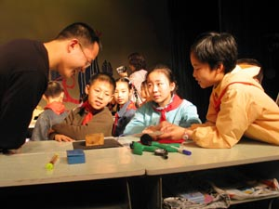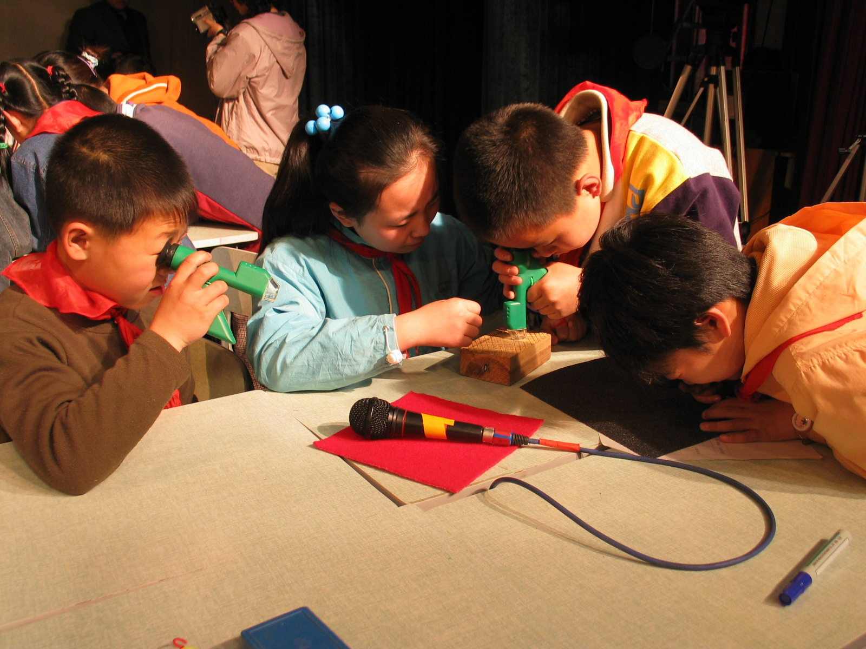
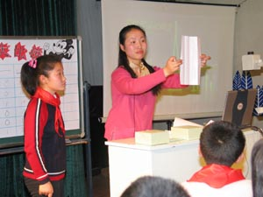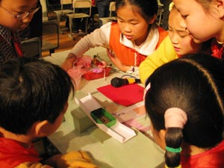

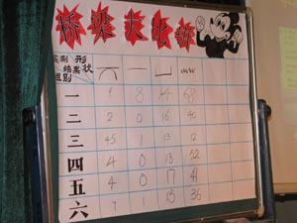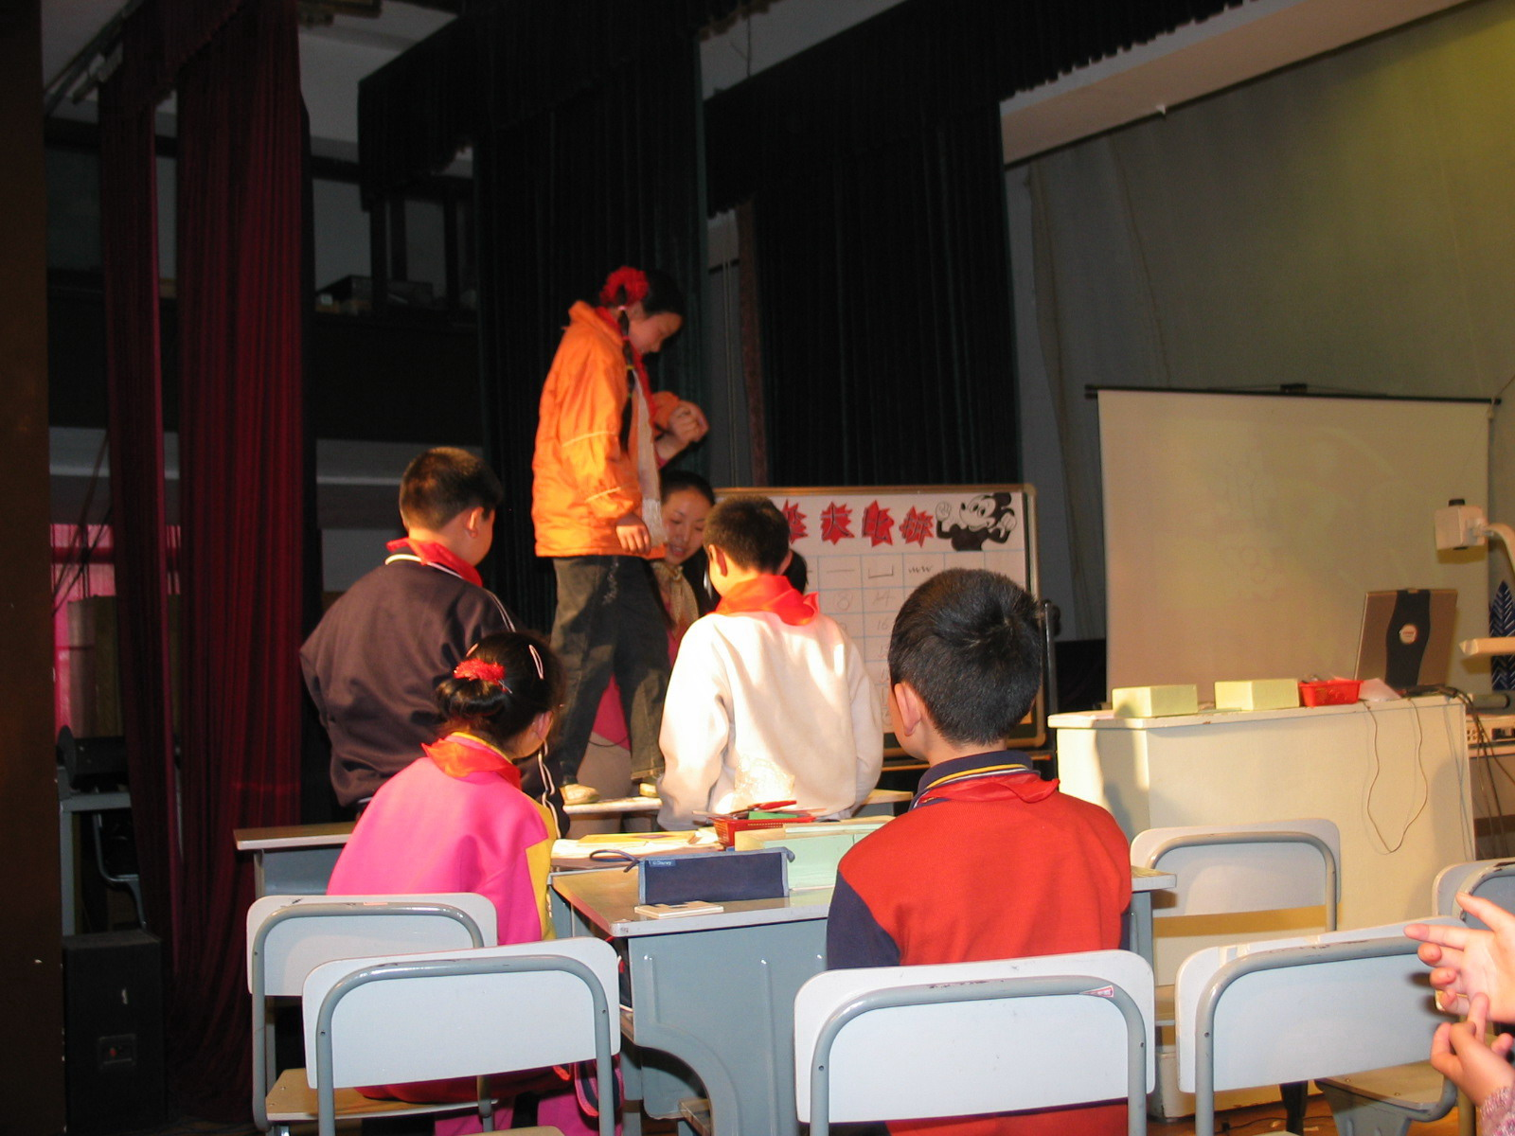
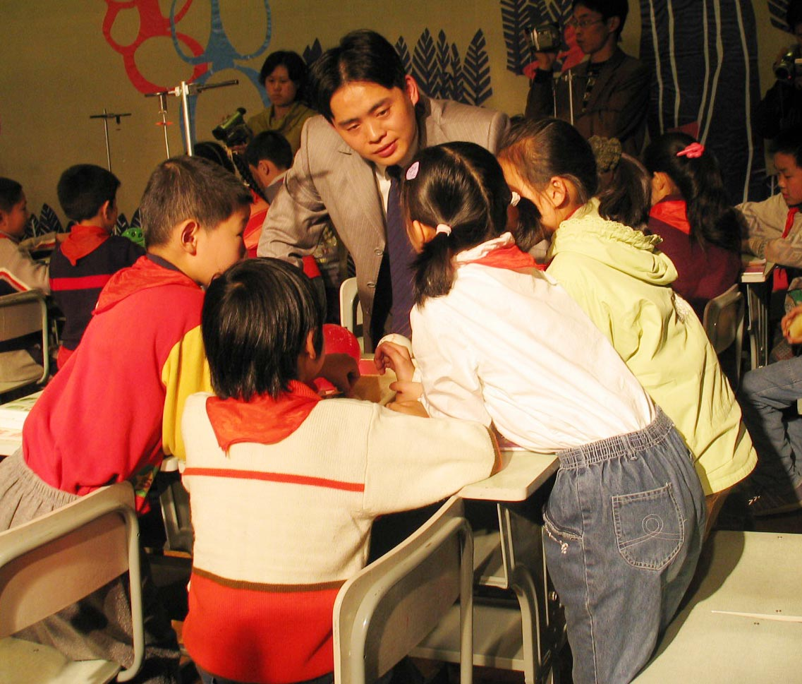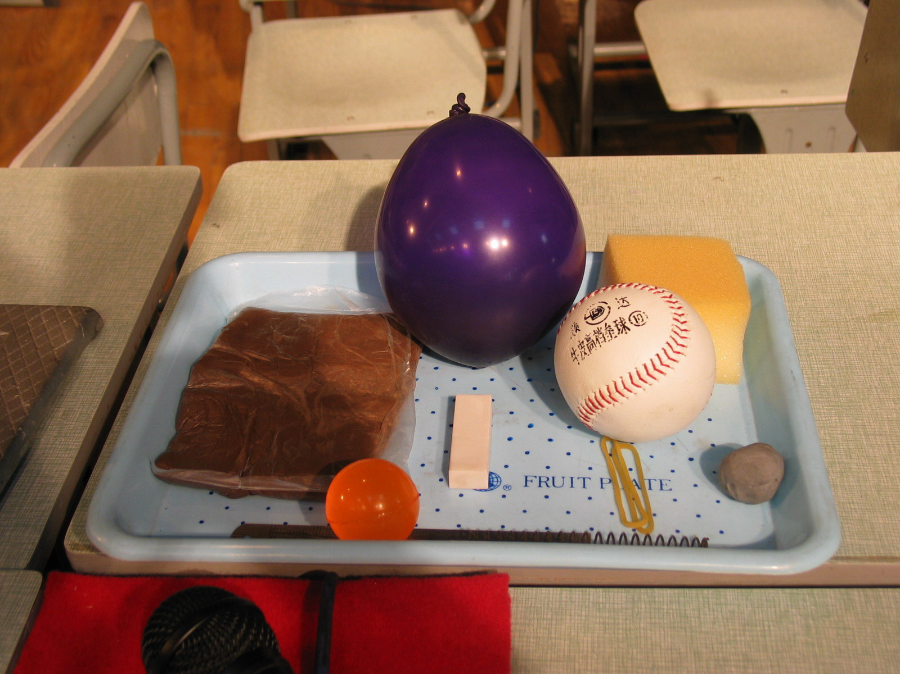

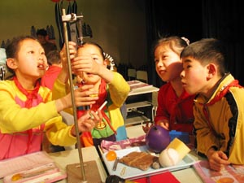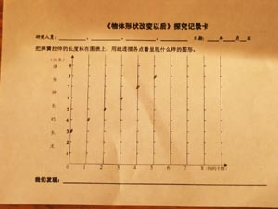

观摩学习
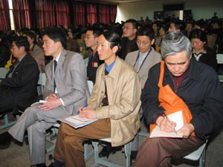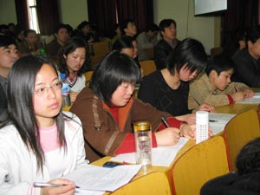

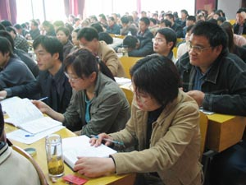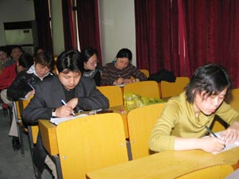

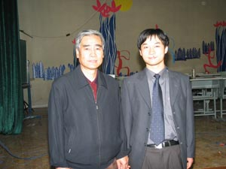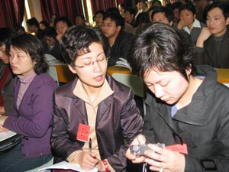

——蔡正秋 / 图 / 文 / 04/04/20

